**TRƯỜNG ĐẠI HỌC THỦ DẦU MỘT**

**VIỆN KỸ THUẬT CÔNG NGHỆ**



**ĐỒ ÁN MÔN HỌC  
LẬP TRÌNH WINDOWS**

**XÂY DỰNG PHẦN MỀM QUẢN LÝ KHÁCH SẠN**

**GVHD: LƯƠNG TRƯỜNG AN**

**ĐOÀN KHÁNH ANH – MSSV: 2224802010480**

**NGUYỄN VIẾT DƯƠNG – MSSV: 2224802010786**

**NGUYỄN NGỌC TÀI**  **– MSSV: 2224802010347**

**VÕ HOÀNG PHÚC**  **– MSSV: 2224802010717**

**BÌNH DƯƠNG – 5/2024**

**TRƯỜNG ĐẠI HỌC THỦ DẦU MỘT**

**VIỆN KỸ THUẬT CÔNG NGHỆ**



**ĐỒ ÁN MÔN HỌC**  
**LẬP TRÌNH WINDOWS**

**XÂY DỰNG PHẦN MỀM QUẢN LÝ KHÁCH SẠN**

**GVHD: LƯƠNG TRƯỜNG AN**

**ĐOÀN KHÁNH ANH – MSSV: 2224802010480**

**NGUYỄN VIẾT DƯƠNG – MSSV: 2224802010786**

**NGUYỄN NGỌC TÀI** **– MSSV: 2224802010347**

**VÕ HOÀNG PHÚC** **– MSSV: 2224802010717**

**BÌNH DƯƠNG – 5/2024**

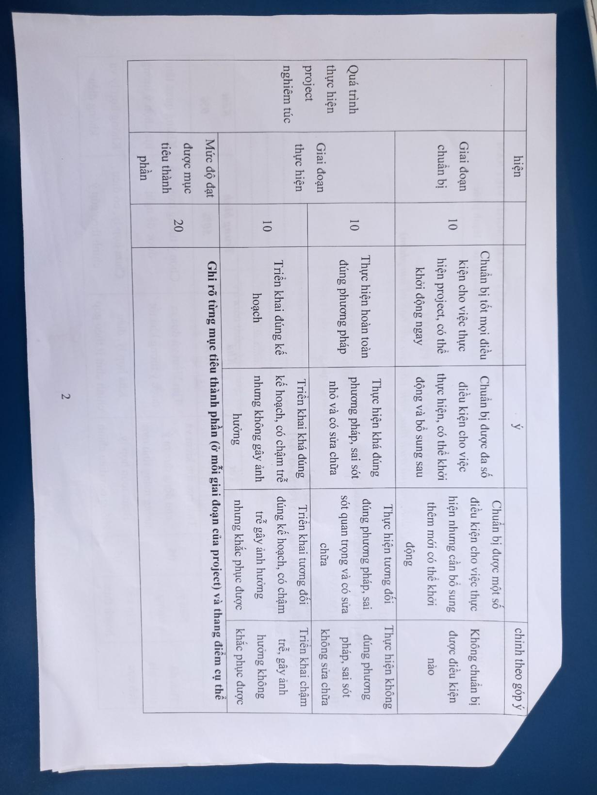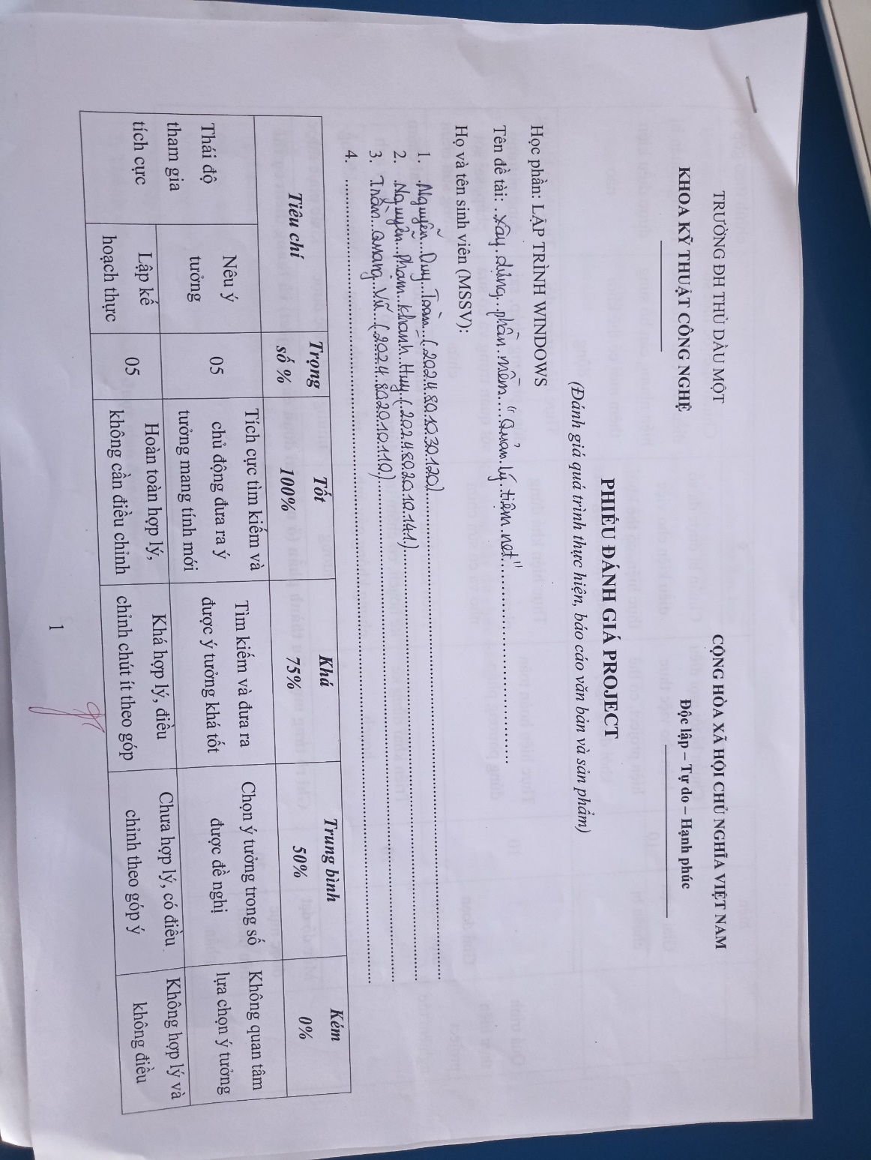

**VIỆN KỸ THUẬT CÔNG NGHỆ**

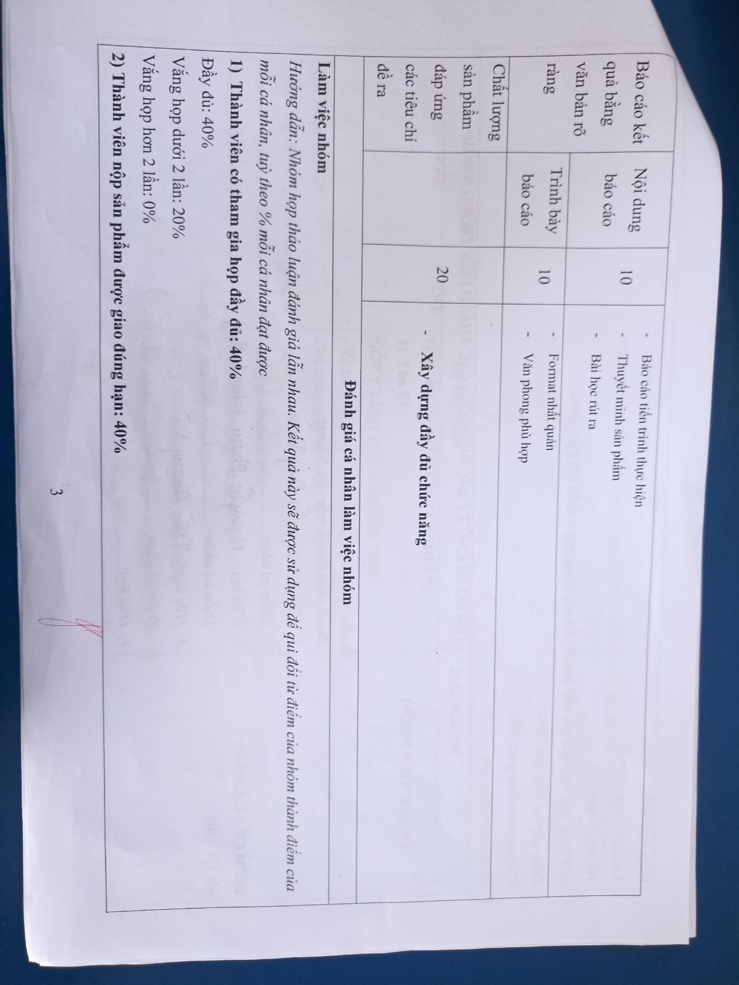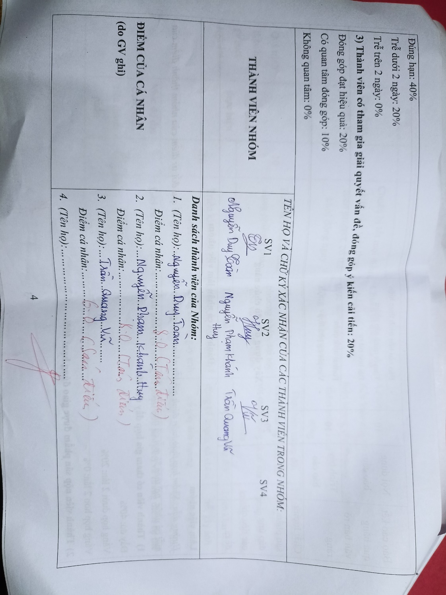

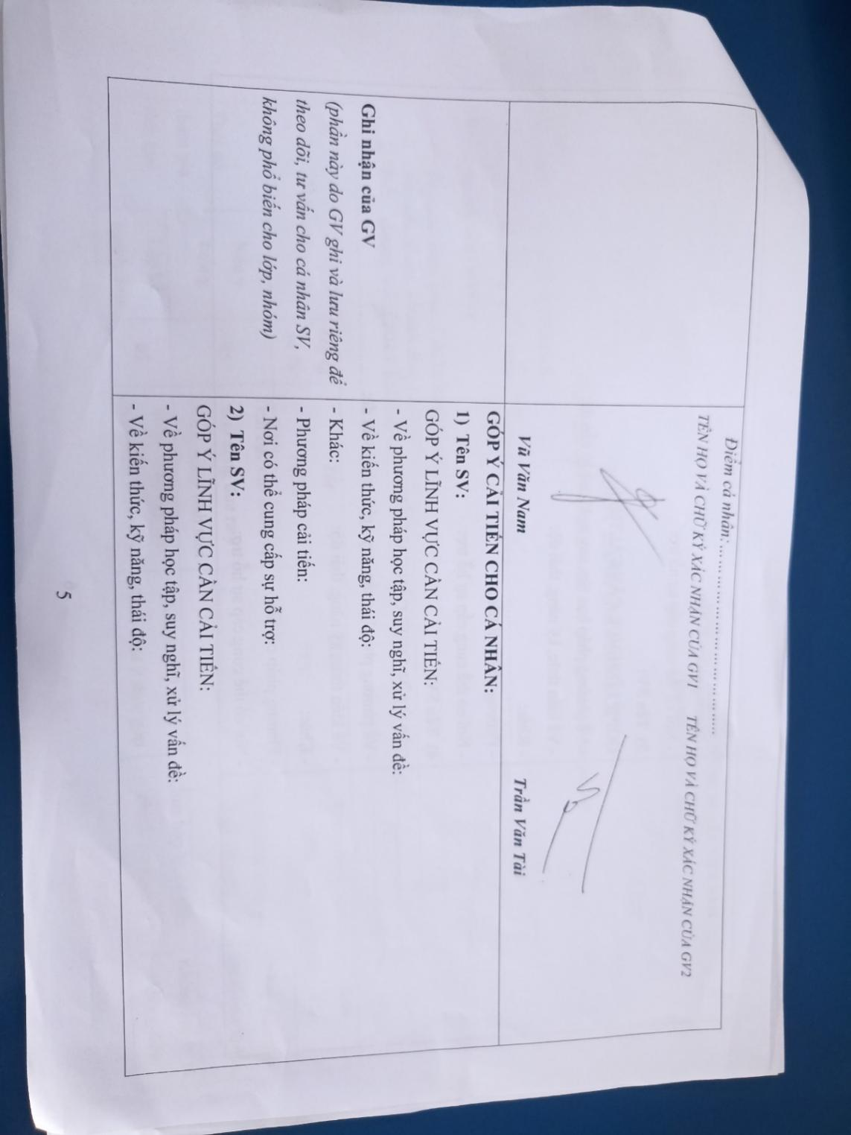

**TRƯỜNG ĐẠI HỌC THỦ DẦU MỘT**

**VIỆN KỸ THUẬT CÔNG NGHỆ**

**NHẬN XÉT VÀ CHẤM ĐIỂM CỦA GIẢNG VIÊN**

Họ và tên giảng viên: **Lương Trường An**

Tên đề tài: **XÂY DỰNG PHẦN MỀM QUẢN LÝ KHÁCH SẠN**

Nội dung nhận xét:

**Điểm:**

Bằng số:

Bằng chữ:

|  |  |
| --- | --- |
|  | **GIẢNG VIÊN CHẤM**  *(Ký, ghi rõ họ tên)* |

**GV. Lương Trường An**

**PHÂN CÔNG NHIỆM VỤ**

|  |  |  |
| --- | --- | --- |
| **STT** | **Công việc** | **Người thực hiện** |
| 1 | - Thiết kế cơ sở dữ liệu  - Vẽ biểu đồ Usecase và đặc tả Usecase  - Thiết kế Bảng dữ liệu, Cơ sở dữ liệu | **Tài** |
| 2 | - Thiết kế giao diện hệ thống và xử lý  - Thiết kế giao diện đăng nhập và xử lý  - Tổng hợp báo cáo và định dạng word  - Kết luận | **Anh** |
| 3 | - Phần mở đầu  - Giới thiệu  - Chương 1: Khảo sát và thu thập dữ liệu | **Dương** |
| 4 | - Vẽ biểu đồ hoạt động  - Vẽ biểu đồ tuần tự | **Phúc** |

Bảng 1: Phân công nhóm

# LỜI CẢM ƠN

Lời đầu tiên, em xin gửi lời chân thành đến giảng viên Lương Trường An. Trong quá trình học tập và tìm hiểu bộ môn Lập trình Windows, chúng em đã nhận được sự quan tâm giúp đỡ, hướng dẫn nhiệt tình và đầy tâm huyết của thầy. Thầy đã giúp chúng em tích lũy thêm nhiều kiến thức để có cái nhìn sâu sắc hơn và hoàn thiện dự án . Từ những kiến thức thầy truyền tải, chúng em đã dần hiểu rõ hơn về các bước để có thể có được nhiều dự án cũng như cách thực hiện dự án từ đó áp dụng vào cuộc sống và công việc sau này. Thông qua tiểu luận này nhóm em xin trình bày lại những gì chúng em đã được tìm hiểu về môn Lập trình Windows.

Có lẽ kiến thức là vô hạn mà sự tiếp nhận kiến thức của bản thân mỗi người luôn tồn tại những hạn chế. Do đó, trong quá trình hoàn thành tiểu luận, chắc chắn không tránh khỏi những thiếu sót. Nhóm chúng em rất mong nhận được những góp ý từ thầy để bài tiểu luận của nhóm chúng em được hoàn thiện.

Kính chúc thầy sức khỏe, hạnh phúc và thành công trên con đường sự nghiệp giảng dạy.

# GIỚI THIỆU

Ngày nay với sự phát triển mạnh mẽ của công nghệ thông tin, tin học đã được ứng dụng trong hầu hết mọi lĩnh vực nghiên cứu khoa học cũng như đời sống con người. Nó đã trở thành công cụ hữu ích cho con người trong các hoạt động lưu trữ, xử lý thông tin một cách nhanh chóng và đem lại hiệu quả cao nhất.

Với sự phát triển nhanh chóng của nền kinh tế và sự bùng nổ của khoa học công nghệ nói chung và công nghệ thông tin nói riêng, việc ứng dụng công nghệ thông tin trong công tác quản lý ngày càng được chú trọng.

Ngày nay, kinh doanh khách sạn đang phát triển mạnh mẽ. Hệ thống các khách sạn không ngừng được mở ra. Đặc biệt là tại các thành phố lớn. Sự mở rộng quy mô, số lượng khách sạn đòi hỏi các nhà quản lý phải thay đổi phương pháp, cách thức quản lý hoạt động của khách sạn sao cho hiệu quả nhất. Cũng như tiết kiệm chi phí và nhân công nhất. Trước tình hình đó, sử dụng phần mềm quản lý khách sạn là giải pháp được nhiều khách sạn áp dụng.

# MỤC LỤC

LỜI CẢM ƠN vii

GIỚI THIỆU viii

MỤC LỤC ix

A. PHẦN MỞ ĐẦU 1

1. Tính cấp thiết của đề tài 1

2. Tính khả thi của đề tài 1

3. Phương pháp nghiên cứu 2

4. Công cụ xây dựng phần mềm 1

B. PHẦN NỘI DUNG 2

CHƯƠNG 1: KHẢO SÁT VÀ THU THẬP DỮ LIỆU 3

1.1. Nội dung khảo sát 3

1.2. Kế hoạch phỏng vấn 3

CHƯƠNG 2: PHÂN TÍCH VÀ THIẾT KẾ HỆ THỐNG 4

2.1. Biểu đồ Usecase 4

2.1.1. Danh sách Actor 4

2.1.2. Danh sách Usecase 4

2.1.3. Vẽ biểu đồ Usecase hệ thống 4

2.2. Đặc tả Usecase 5

2.2.1. Usecase Đăng nhập 5

2.2.2. Usecase Hệ thống máy trạm 5

2.2.3. Usecase Tài khoản 6

2.2.4. Usecase Dịch vụ 7

2.3. Biểu đồ hoạt động 8

2.3.1. Biểu đồ hoạt động Tổng quát 8

2.3.2. Biểu đồ hoạt động Đăng nhập 8

2.3.3. Biểu đồ hoạt Tạo tài khoản 9

2.3.4. Biểu đồ hoạt động Sửa tài khoản 9

2.3.5. Biểu đồ hoạt động Xóa tài khoản 10

2.4. Biểu đồ tuần tự 10

2.4.1. Biểu đồ tuần tự đăng nhập 10

2.4.2. Biểu đồ tuần tự thêm tài khoản 11

2.4.3. Biểu đồ tuần tự sửa tài khoản 11

2.4.4. Biểu đồ tuần tự xóa tài khoản 12

2.5. Biểu đồ lớp 12

CHƯƠNG 3: CÀI ĐẶT HỆ THỐNG 13

3.1. Thiết kế cơ sở dữ liệu 13

3.1.1. Database 13

3.1.2. Bảng dữ liệu 13

3.1.3. Cơ sở dữ liệu 15

3.2. Thiết kế giao diện 17

3.2.1. Giao diện chính 18

3.2.2. Giao diện đăng nhập 18

3.2.3. Giao diện hệ thống máy trạm 20

3.2.4. Thêm tài khoản khách hàng 20

3.2.5. Xóa tài khoản khách hàng 21

3.2.6. Sửa thông tin tài khoản khách hàng 22

3.2.7. Tìm kiếm 22

PHẦN C. KẾT LUẬN 23

1. Kết quả đạt được 23

2. Hướng phát triển đề tài 23

TÀI LIỆU THAM KHẢO 24

**DANH MỤC HÌNH**

Hình 2.1.3. Biểu đồ Usecase hệ thống 4

Hình 2.3.1. Biểu đồ hoạt động tổng quát 8

Hình 2.3.2. Biểu đồ hoạt động đăng nhập 8

Hình 2.3.3. Biểu đồ hoạt Tạo tài khoản 9

Hình 2.3.4. Biểu đồ hoạt động sửa tài khoản 9

Hình 2.3.5 Biểu đồ hoạt động xóa tài khoản 10

Hình 2.4.1 Biểu đồ tuần tự đăng nhập 10

Hình 2.4.2. Biểu đồ tuần tự thêm tài khoản 11

Hình 2.4.3. Biểu đồ tuần tự sửa tài khoản 11

Hình 2.4.4. Biểu đồ tuần tự xóa 12

Hình 2.5. Biểu đồ lớp 12

Hình 3.1.1. Database 13

Hình 3.2. Project QLTiemNet 17

Hình 3.2.1. Giao diện chính 18

Hình 3.2.2. Giao diện đăng nhập 18

Hình 3.2.2. Giao diện đăng nhập sai tên đăng nhập và thông báo 19

Hình 3.2.2. Giao diện đăng nhập sai mật khẩu và thông báo 19

Hình 3.2.3. Giao diện hệ thống máy trạm 20

Hình 3.2.4. Thêm tài khoản và thông báo 20

Hình 3.2.4. Tài khoản được thêm vào CSDL 21

Hình 3.2.4. Thêm tài khoản nhập thiếu thông tin và thông báo lỗi 21

Hình 3.2.5. Xóa tài khoản 22

Hình 3.2.6. Sửa tài khoản 22

Hình 3.2.7 Tìm kiếm theo tên tài khoản 22

**DANH MỤC BẢNG**

Bảng 1: Phân công nhóm vi

Bảng 2.1.1. Danh sách Actor 4

Bảng 2.1.2. Danh sách Usecase 4

Bảng 2.2.1. Đặc tả Usecase đăng nhập 5

Bảng 2.2.2. Đặc tả Usecase Hệ thống máy trạm 6

Bảng 2.2.3. Đặc tả Usecase Tài Khoản 7

Bảng 2.2.4. Đặc tả Usecase Dịch vụ 7

Bảng MayTram 14

Bảng QuanLi 14

Bảng KhachHang 14

Bảng DichVu 15

Bảng LoaiDV 15

Bảng dữ liệu bảng MayTram 16

Bảng dữ liệu bảng QuanLi 16

Bảng dữ liệu bảng KhachHang 16

Bảng dữ liệu bảng DichVu 16

Bảng dữ liệu bảng LoaiDV 16

# A. PHẦN MỞ ĐẦU

## 1. Tính cấp thiết của đề tài

Với sự phát triển mạnh mẽ của công nghệ thông tin và sự xâm nhập nhanh chóng của công nghệ thông tin vào mọi lĩnh vực của đời sống xã hội, việc sử dụng máy tính trong quản lý ngày càng trở thành nhu cầu cấp thiết và là một trong những yếu tố cần thiết để nâng cao chất lượng và hiệu quả của công tác quản lý.

Để quản lý thông tin khách hàng, phòng ốc khi quản lý khách sạn theo cách phổ thông tương đối khó và không rõ ràng, việc tra cứu thông tin khách hàng và tính toán tiền các dịch vụ, phòng mất nhiều thời gian và độ chính xác thấp.

Vì vậy, việc tin học hóa các hoạt động phổ thông vào phần mềm “Quản lý khách sạn” ngày càng trở nên cần thiết, mang lại hiệu quả công việc, tiết kiệm thời gian đáng kể.

## 2. Tính khả thi của đề tài

Phần mềm Quản lý khách sạn sẽ khắc phục hầu hết các vấn đề của phương pháp quản lý truyền thống như việc lưu trữ thông tin bằng giấy tờ, sổ sách; các dịch vụ hầu hết đều phải order một cách thủ công; ...

Với phần mềm Quản lý khách sạn việc lưu trữ thông tin sẽ dễ dàng hơn rất nhiều, khách hàng sẽ dễ dàng hơn trong việc sử dụng các dịch vụ và khách sạn sẽ rút ngắn được thời gian chờ đợi của khách

## 4. Công cụ xây dựng phần mềm

* Phân tích và thiết kế hệ thống: StarUML
* Xây dựng phần mềm: Visual Studio 2022
* Cơ sở dữ liệu: SQL Sever Management Studio 2019

## 3. Phương pháp nghiên cứu

* **Phương pháp nghiên cứu thực tiễn**

Phương pháp phỏng vấn: Lấy thông tin chi tiết thực tế từ nhân viên, khách hàng, ...

Phương pháp quan sát: quan sát việc quản lý một số khách sạn nhỏ trên địa bàn tỉnh Bình Dương.

* **Phương pháp nghiên cứu tài liệu**

Xem các đồ án tốt nghiệp của các anh chị hoặc đọc bài báo mạng liên quan đến đề tài nghiên cứu.

* **Phương pháp tổng hợp và phân tích số liệu**

Thu thập thông tin từ việc phỏng vấn.

Tổng hợp các số liệu.

Phân tích, đưa ra kết quả và thực hiện.

# B. PHẦN NỘI DUNG

# CHƯƠNG 1: KHẢO SÁT VÀ THU THẬP DỮ LIỆU

## Nội dung khảo sát

Hiện nay, với sự phát triển không ngừng của ngành công nghệ thông tin và trên thế giới. Để có thể cạnh tranh với số lượng khách sạn đang ngày càng một đông thì các nhà đầu tư cần tăng chất lượng phục vụ nằm ở mức tốt nhất và tiện lợi nhất cho khách hàng. Do đó các khách sạn đang từng bước áp dụng công nghệ thông tin vào khâu quản lí và đồng thời cần đáp ứng được các nhu cầu cơ bản sau:

- Lưu trữ thông tin khách hàng chính xác.

- Cập nhật, bảo trì và tiếp nhận dịch vụ một cách kịp thời.

- Bảo mật thông tin cao.

Nội dung cần khảo sát trước khi xây dựng phần mềm bao gồm:

- Hiểu rõ và nắm chắc thông tin về quản lý khách sạn.

- Các hoạt động về phục vụ.

## Kế hoạch phỏng vấn

Quy trình quản lý thông tin: Nắm rõ được quá trình nhập - xuất, cập nhật và lưu trữ thông tin khách hàng.

Quy trình quản lý dịch vụ: Hiểu rõ quy trình tiếp nhận và xử lý thông tin dịch vụ được khách hàng yêu cầu.

Quy trình quản lý sự cố: Nắm rõ các phương thức xử lý và khắc phục các sự cố khi xảy ra vấn đề.

# CHƯƠNG 2: PHÂN TÍCH VÀ THIẾT KẾ HỆ THỐNG



## Biểu đồ Usecase

### Danh sách Actor

|  |  |  |
| --- | --- | --- |
| **STT** | **Actor** | **Chức năng** |
| 1 | Quản lý | Quản trị hệ thống bao gồm đăng nhập và đăng xuất, quản lý nhân viên, quản lý kho, … |
| 2 | Nhân viên | Sử dụng hệ thống tương tự như Actor Quản lý nhưng không truy cập được quản lý nhân viên. |

Bảng 2.1.1. Danh sách Actor

### Danh sách Usecase

|  |  |  |
| --- | --- | --- |
| **STT** | **UseCase** | **Chức năng** |
| 1 | Đăng nhập | Cho phép đăng nhập vào hệ thống |
| 2 | Quản lý phòng | Xem thông tin phòng, đặt phòng, thanh toán phòng |
| 3 | Quản lý kho | Xem danh sách các hàng hóa có trong kho và có thể thêm, xoá, sửa vật phẩm trong kho. |
| 4 | Quản lý dịch vụ | Xem danh sách và có thể thêm, xoá, sửa các loại dịch vụ |
| 5 | Món ăn | Xem danh sách và có thể thêm, xoá, sửa các loại món ăn |
| 6 | Kỹ thuật | Thông báo cho kĩ thuật bảo trì phòng. |
| 7 | Quản lý khách hàng | Xem danh sách và có thể thêm, xoá, sửa khách hàng. |
| 8 | Doanh Thu | Xem các hóa đơn đã thanh toán và xuát dữ liệu. |
| 9 | Quản lý nhân viên | Xem danh sách và có thể thêm, xoá, sửa thông tin nhân viên. |

Bảng 2.1.2. Danh sách Usecase

### Vẽ biểu đồ Usecase hệ thống

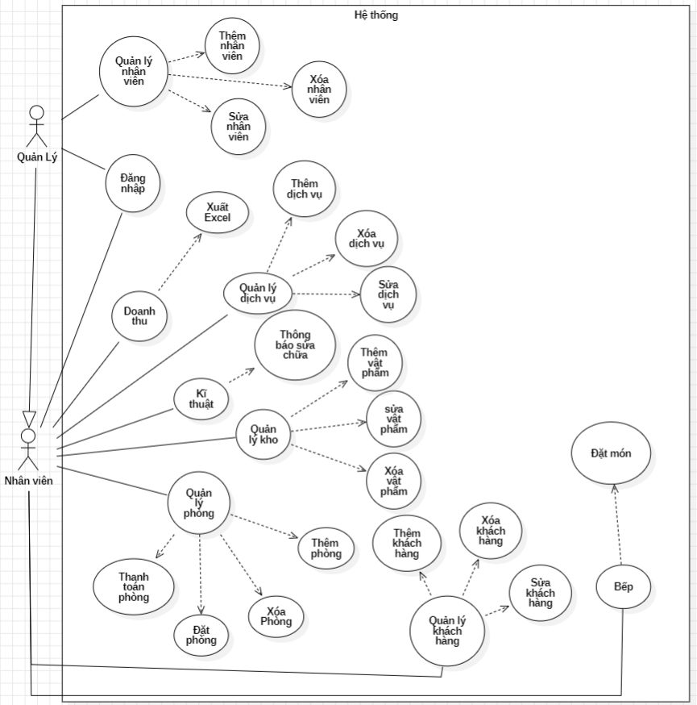Hình 2.1.3. Biểu đồ Usecase hệ thống

## Đặc tả Usecase

### Usecase Đăng nhập

|  |  |
| --- | --- |
| Tên Use case | **Đăng nhập** |
| Tác nhân | Quản lý , nhân viên |
| Mô tả | Cho phép quản lý , nhân viên đăng nhập vào hệ thống để thực hiện các chức năng của phần mềm. |
| Điều kiện tiên quyết | Hệ thống đã được khởi động sẵn sàng, tác nhân đã được đăng ký tài khoản trước đó. |
| Dòng sự kiện chính | 1. Tác nhân khởi động giao diện chương trình  2. Hệ thống hiển thị và yêu cầu nhập thông tin  3. Tác nhân nhập thông tin cần thiết, chọn nút đăng nhập  4. Hệ thống kiểm tra thông tin |
| Dòng sự kiện phụ | 1. Tác nhân nhập sai thông tin  2. Hệ thống báo lỗi và yêu cầu nhập lại  3. Tác nhân lặp lại bước 3 |

Bảng 2.2.1. Đặc tả Usecase đăng nhập

### Usecase Quản lý phòng

|  |  |
| --- | --- |
| Tên Use case | **Quản lý phòng** |
| Tác nhân | Quản lý , nhân viên |
| Mô tả | Cho phép quản lý, nhân viên xem thông tin phòng và tình trạng phòng , đặt phòng và thanh toán |
| Điều kiện tiên quyết | Hệ thống đã được khởi động sẵn sàng, tác nhân đã được đăng ký tài khoản trước đó và chọn tab “Phòng” từ trang chủ của hệ thống |
| Dòng sự kiện chính | **Phần Loại phòng:**  1. Tác nhân chọn tab phụ Loại Phòng  2. Hệ thống hiển thị thông tin, trạng thái, loại giường... của các phòng  3. Tác nhân thực hiện thao tác thêm phòng , sửa phòng , xóa phòng  **Phần Đặt phòng:**  1. Tác nhân chọn tab phụ Đặt phòng  2. Tác nhân nhập đầy đủ thông tin chọn phòng cần đặt  **Phần Thanh toán phòng:**  1. Tác nhân chọn tab phụ Thanh toán phòng  2. Tác nhân chọn phòng cần thanh toán |

Bảng 2.2.2. Đặc tả Usecase Quản lý phòng

### Usecase Quản lý dịch vụ

|  |  |
| --- | --- |
| Tên Use case | **Quản lý dich vụ** |
| Tác nhân | Quản lý , nhân viên |
| Mô tả | Xem danh sách các dịch vụ đã có và có thể thêm| xoá| sửa thông tin dịch vụ. |
| Điều kiện tiên quyết | Hệ thống đã được khởi động sẵn sàng, tác nhân đã được đăng ký tài khoản trước đó và chọn tab “Dịch vụ” từ trang chủ của hệ thống |
| Dòng sự kiện chính | 1. Tác nhân chọn tab “Dịch vụ”  2. Hệ thống hiển thị thông tin, danh sách các dịch vụ  3. Tác nhân thực hiện thao tác thêm| xoá| sửa khi cần thiết  4. Hệ thống kiểm tra thông tin đã nhập  5. Nếu thao tác thành công hệ thống sẽ hiển thị MessageBox thông báo thêm| xoá| sửa thành công |
| Dòng sự kiện phụ | A1-Trường hợp thêm dịch vụ có tên trùng với tài khoản đã đăng ký trước đó:  1. Hệ thống sẽ hiển thị MessageBox thông báo không thể thêm  2. Bấm “OK” để quay lại bước 3 của dòng sự kiện chính |

Bảng 2.2.3. Đặc tả Usecase Quản lý dịch vụ

### Usecase Bếp

|  |  |
| --- | --- |
| Tên Use case | **Bếp** |
| Tác nhân | Quản lý, nhân viên |
| Mô tả | xem thông tin, tình trạng của các máy trạm |
| Điều kiện tiên quyết | Hệ thống đã được khởi động sẵn sàng, tác nhân đã được đăng ký tài khoản trước đó và chọn tab “Dịch vụ” từ giao diện trang chủ của hệ thống |
| Dòng sự kiện chính | 1. Tác nhân chọn tab Dịch vụ  2. Hệ thống hiển thị thông tin, danh sách của các dịch vụ đã thêm  3. Tác nhân có thể thực hiện thao tác thêm|xoá|sửa khi cần thiết  4. Hệ thống kiểm tra thông tin đã nhập  5. Nếu thao tác thành công hệ thống sẽ hiển thị MessageBox thông báo thêm| xoá| sửa thành công |
| Dòng sự kiện phụ | Trường hợp thêm|sửa tên trùng với dịch vụ đã thêm trước đó:  1. Hệ thống sẽ hiển thị MessageBox thông báo không thể thêm|sửa  2. Bấm “OK” để quay lại bước 3 của dòng sự kiện chính |

Bảng 2.2.4. Đặc tả Usecase Dịch vụ

### Usecase Kĩ thuật

|  |  |
| --- | --- |
| Tên Use case | **Bếp** |
| Tác nhân | Quản lý, nhân viên |
| Mô tả | xem thông tin, tình trạng của các máy trạm |
| Điều kiện tiên quyết | Hệ thống đã được khởi động sẵn sàng, tác nhân đã được đăng ký tài khoản trước đó và chọn tab “Dịch vụ” từ giao diện trang chủ của hệ thống |
| Dòng sự kiện chính | 1. Tác nhân chọn tab Dịch vụ  2. Hệ thống hiển thị thông tin, danh sách của các dịch vụ đã thêm  3. Tác nhân có thể thực hiện thao tác thêm|xoá|sửa khi cần thiết  4. Hệ thống kiểm tra thông tin đã nhập  5. Nếu thao tác thành công hệ thống sẽ hiển thị MessageBox thông báo thêm| xoá| sửa thành công |
| Dòng sự kiện phụ | Trường hợp thêm|sửa tên trùng với dịch vụ đã thêm trước đó:  1. Hệ thống sẽ hiển thị MessageBox thông báo không thể thêm|sửa  2. Bấm “OK” để quay lại bước 3 của dòng sự kiện chính |

Bảng 2.2.5. Đặc tả Usecase Dịch vụ

### Usecase Quản lý khách hàng

|  |  |
| --- | --- |
| Tên Use case | **Bếp** |
| Tác nhân | Quản lý, nhân viên |
| Mô tả | xem thông tin, tình trạng của các máy trạm |
| Điều kiện tiên quyết | Hệ thống đã được khởi động sẵn sàng, tác nhân đã được đăng ký tài khoản trước đó và chọn tab “Dịch vụ” từ giao diện trang chủ của hệ thống |
| Dòng sự kiện chính | 1. Tác nhân chọn tab Dịch vụ  2. Hệ thống hiển thị thông tin, danh sách của các dịch vụ đã thêm  3. Tác nhân có thể thực hiện thao tác thêm|xoá|sửa khi cần thiết  4. Hệ thống kiểm tra thông tin đã nhập  5. Nếu thao tác thành công hệ thống sẽ hiển thị MessageBox thông báo thêm| xoá| sửa thành công |
| Dòng sự kiện phụ | Trường hợp thêm|sửa tên trùng với dịch vụ đã thêm trước đó:  1. Hệ thống sẽ hiển thị MessageBox thông báo không thể thêm|sửa  2. Bấm “OK” để quay lại bước 3 của dòng sự kiện chính |

**Bảng 2.2.6. Đặc tả Usecase Dịch vụ**

### Usecase Doanh thu

|  |  |
| --- | --- |
| Tên Use case | **Doanh thu** |
| Tác nhân | Quản lý, nhân viên |
| Mô tả | xem lịch sử các hóa đơn đã thanh toán và số tiền thu được |
| Điều kiện tiên quyết | Hệ thống đã được khởi động sẵn sàng, tác nhân đã được đăng ký tài khoản trước đó và chọn tab “Doanh thu” từ trang chủ của hệ thống |
| Dòng sự kiện chính | 1. Tác nhân chọn tab Doanh thu  2. Hệ thống hiển thị lịch sử thanh toán phòng  3. Tác nhân có thể thực hiện thao tác xuất Excel khi cần thiết |

**Bảng 2.2.7. Đặc tả Usecase Doanh thu**

### Usecase Quản lý kho

|  |  |
| --- | --- |
| Tên Use case | **Quản lý kho** |
| Tác nhân | Quản lý, nhân viên |
| Mô tả | xem danh sách các vật phẩm có trong kho |
| Điều kiện tiên quyết | Hệ thống đã được khởi động sẵn sàng, tác nhân đã được đăng ký tài khoản trước đó và chọn tab “Kho” từ trang chủ của hệ thống |
| Dòng sự kiện chính | 1. Tác nhân chọn tab Kho  2. Hệ thống hiển thị thông tin, danh sách của các vật liệu đã thêm  3. Tác nhân có thể thực hiện thao tác thêm|xoá|sửa khi cần thiết  4. Hệ thống kiểm tra thông tin đã nhập  5. Nếu thao tác thành công hệ thống sẽ hiển thị MessageBox thông báo thêm| xoá| sửa thành công |
| Dòng sự kiện phụ | Trường hợp thêm|sửa tên trùng với dịch vụ đã thêm trước đó:  1. Hệ thống sẽ hiển thị MessageBox thông báo không thể thêm|sửa  2. Bấm “OK” để quay lại bước 3 của dòng sự kiện chính |

**Bảng 2.2.8. Đặc tả Usecase Quản lý kho**

### Usecase Quản lý nhân viên

|  |  |
| --- | --- |
| Tên Use case | **Bếp** |
| Tác nhân | Quản lý, nhân viên |
| Mô tả | xem thông tin, tình trạng của các máy trạm |
| Điều kiện tiên quyết | Hệ thống đã được khởi động sẵn sàng, tác nhân đã được đăng ký tài khoản trước đó và chọn tab “Dịch vụ” từ giao diện trang chủ của hệ thống |
| Dòng sự kiện chính | 1. Tác nhân chọn tab Dịch vụ  2. Hệ thống hiển thị thông tin, danh sách của các dịch vụ đã thêm  3. Tác nhân có thể thực hiện thao tác thêm|xoá|sửa khi cần thiết  4. Hệ thống kiểm tra thông tin đã nhập  5. Nếu thao tác thành công hệ thống sẽ hiển thị MessageBox thông báo thêm| xoá| sửa thành công |
| Dòng sự kiện phụ | Trường hợp thêm|sửa tên trùng với dịch vụ đã thêm trước đó:  1. Hệ thống sẽ hiển thị MessageBox thông báo không thể thêm|sửa  2. Bấm “OK” để quay lại bước 3 của dòng sự kiện chính |

**Bảng 2.2.9. Đặc tả Usecase Doanh thu**

## 

## Biểu đồ tuần tự

### Biểu đồ tuần tự đăng nhập

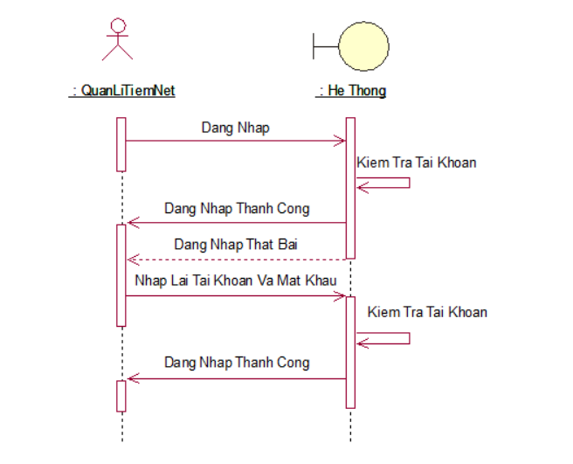

Hình 2.4.1 Biểu đồ tuần tự đăng nhập

### Biểu đồ tuần tự thêm tài khoản

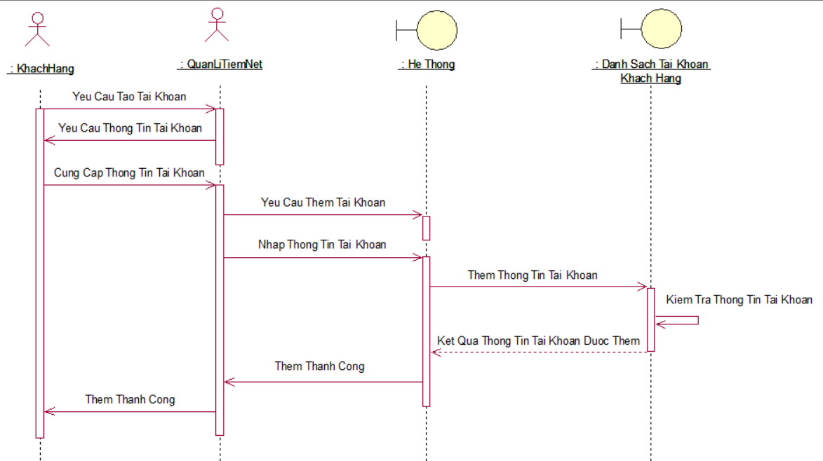

Hình 2.4.2. Biểu đồ tuần tự thêm tài khoản

### Biểu đồ tuần tự sửa tài khoản

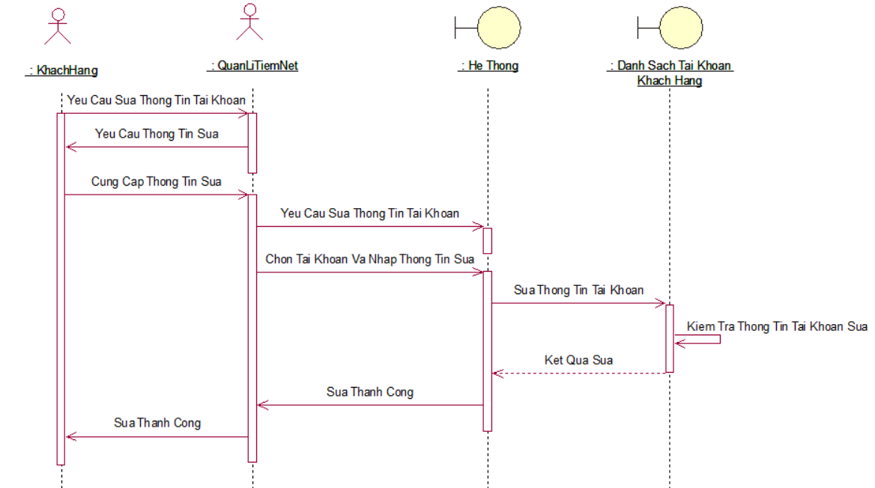

Hình 2.4.3. Biểu đồ tuần tự sửa tài khoản

### Biểu đồ tuần tự xóa tài khoản

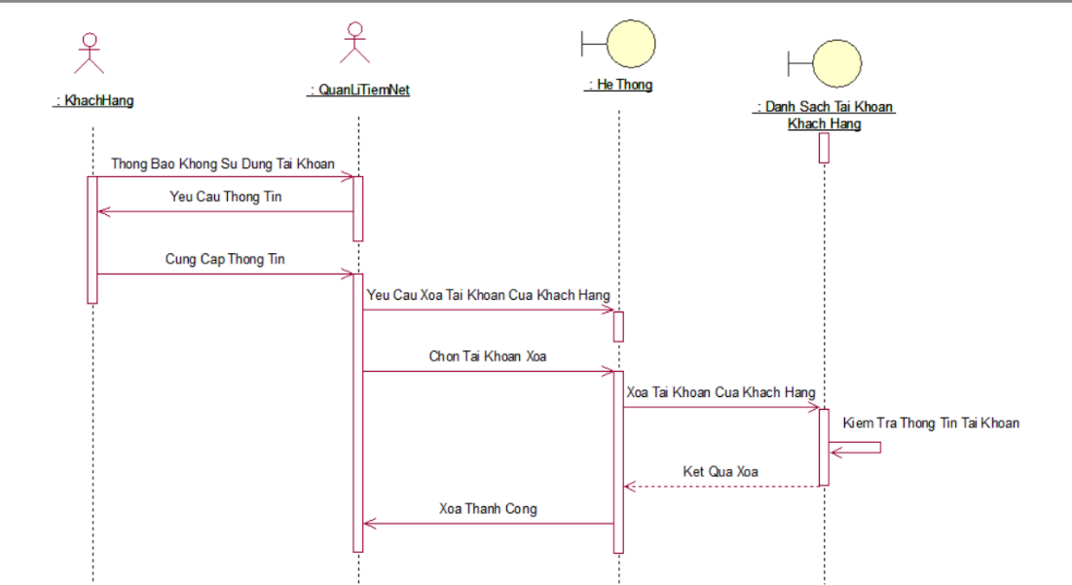

Hình 2.4.4. Biểu đồ tuần tự xóa

## Biểu đồ lớp

Chỉ sử dụng duy nhất một lớp QLTN cho hệ thống

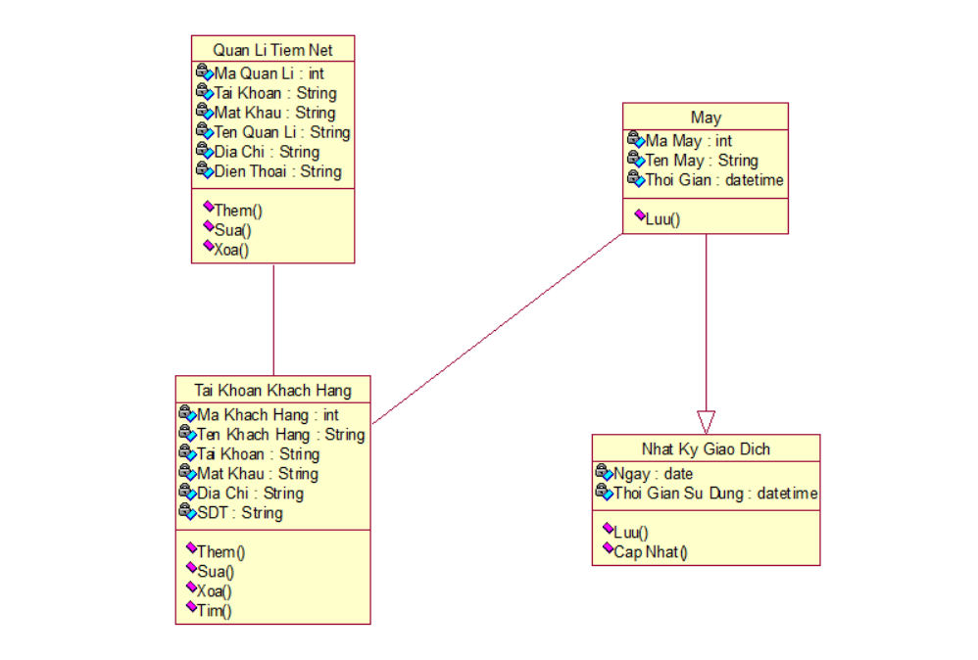

Hình 2.5. Biểu đồ lớp

# CHƯƠNG 3: CÀI ĐẶT HỆ THỐNG



## Thiết kế cơ sở dữ liệu

### Database

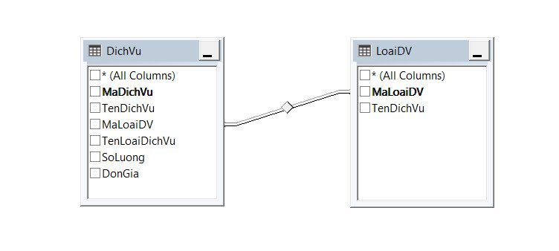

Hình 3.1.1. Database

Tạo Database có tên là QLTiemNet chứa 5 bảng và dữ liệu của bảng.

### Bảng dữ liệu

|  |  |  |
| --- | --- | --- |
| Tên Dữ Liệu | Biến | Mô tả |
| STT | int | Số thứ tự máy trạm |
| TenMay | Nvarchar(50) | Tên máy trạm |
| MaKH | int | Mã Khách Hàng |
| TenTK | Nvarchar(50) | Tên tài khoản của khách hàng |
| TrinhTrangMay | int | Trình trạng của máy trạm |
| SoDuTK | float | Số tiền lúc đầu tài khoản của khách hàng |
| BatDau | datetime | Giờ bắt đầu chơi của khách hàng |
| GioChoi | datetime | Thời gian khách hàng đã chơi được bao nhiêu |
| TienDaChoi | float | Số tiền khách hàng đã chơi |
| NgayHienTai | date | Ngày hiện tại máy được khách hàng sử dụng |
| GhiChu | Nvarchar(50) | Ghi chú |

Bảng MayTram

(STT,TenMay,MaKH,TenTK,TinhTrangMay,SoDuTK,BatDau,GioChoi,TienDaChoi,NgayHienTai,GhiChu)

|  |  |  |
| --- | --- | --- |
| Tên Dữ Liệu | Biến | Mô tả |
| TaiKhoan | Nvarchar(50) | Tài khoản của quản lí |
| MatKhau | Nvarchar(50) | Mật khẩu của quản lí |
| TenQuanLi | Nvarchar(50) | Tên của quản lí |
| DiaChi | Nvarchar(50) | Địa chỉ của quản lí |
| Phone | Nvarchar(50) | Số điện thoại liên lạc của quản lí |

Bảng QuanLi

(TaiKhoan,MatKhau,TenQuanLi,DiaChi,Phone)

|  |  |  |
| --- | --- | --- |
| Tên Dữ Liệu | Biến | Mô tả |
| MaKH | int | Mã Khách Hàng |
| TenKH | Nvarchar(50) | Tên của khách hàng |
| TenTK | Nvarchar(50) | Tên tài khoản của khách hàng |
| Pass | Nvarchar(50) | Mật khẩu tài khoản của khách hàng |
| SoTien | float | Số tiền cần thanh toán của khách hàng |
| SDT | Nvarchar(50) | Số điện thoại của khách hàng |
| Email | Nvarchar(50) | Email liên lạc của khách hàng |

Bảng KhachHang

(MaKH,TenKH,Tentk,Pass,SoTien,SDT,Email)

|  |  |  |
| --- | --- | --- |
| Tên Dữ Liệu | Biến | Mô tả |
| MaDichVu | int | Mã dịch vụ |
| TenDichVu | Nvarchar(50) | Tên dịch vụ |
| MaLoaiDV | int | Mã loại dịch vụ |
| TenLoaiDichVu | Nvarchar(50) | Tên loại dịch vụ |
| SoLuong | int | Số lượng |
| DonGia | float | Đơn giá của dịch vụ |

Bảng DichVu

(MaDichVu,TenDichVu,MaLoaiDV,TenLoaiDichVu,SoLuong,DonGia)

|  |  |  |
| --- | --- | --- |
| Tên Dữ Liệu | Biến | Mô tả |
| MaLoaiDV | int | Mã loại dịch vụ |
| TenDichVu | Nvarchar(50) | Tên dịch vụ |

Bảng LoaiDV

(MaLoaiDV,TenDichVu)

### Cơ sở dữ liệu

|  |  |  |  |  |  |  |  |  |  |  |
| --- | --- | --- | --- | --- | --- | --- | --- | --- | --- | --- |
| **STT** | **TenMay** | **MaKH** | **TenTK** | **TrinhTrangMayTram** | **So DuTK** | **BatDau** | **GioChoi** | **Tien Da Choi** | **NgayHien Tai** | **GhiChu** |
| 1 | Máy01 | Null | Null | 0 | Null | Null | Null | Null | Null | Null |
| 2 | Máy 02 | Null | Null | 0 | Null | Null | Null | Null | Null | Null |
| 3 | Máy 03 | Null | Null | 1 | Null | Null | Null | Null | Null | Null |
| 4 | Máy 04 | Null | Null | 0 | Null | Null | Null | Null | Null | Null |
| 5 | Máy 05 | Null | Null | 1 | Null | Null | Null | Null | Null | Null |

Bảng dữ liệu MayTram

|  |  |  |  |  |
| --- | --- | --- | --- | --- |
| **TaiKhoan** | **MatKhau** | **TenQuanLi** | **DiaChi** | **Phone** |
| huy | 123 | huy | NULL | 0946276072 |
| toan | 123 | toan | NULL | NULL |
| vu | 123 | vu | NULL | NULL |

Bảng dữ liệu QuanLi

|  |  |  |  |  |  |  |
| --- | --- | --- | --- | --- | --- | --- |
| **MaKH** | **TenKH** | **TenTK** | **Pass** | **SoTien** | **SDT** | **Email** |
| 1 | khoa | khoa123 | 123 | 50000 | NULL | NULL |
| 2 | game123 | game | 123 | 15000 | NULL | NULL |
| 3 | net | net1111 | 123 | 20000 | NULL | NULL |
| 4 | hehe | hehe1122 | 123 | 10000 | NULL | NULL |

Bảng dữ liệu bảng KhachHang

|  |  |  |  |  |  |
| --- | --- | --- | --- | --- | --- |
| **MaDichVu** | **TenDichVu** | **MaLoaiDV** | **TenLoaiDichVu** | **SoLuong** | **DonGia** |
| 1 | Mì trứng | 1 | Do An | 1 | 15000 |
| 2 | Mì bò | 1 | Do An | 1 | 20000 |
| 3 | Sting | 2 | Nuoc | 50 | 10000 |
| 4 | Pepsi | 2 | Nuoc | 50 | 10000 |

Bảng dữ liệu DichVu

|  |  |
| --- | --- |
| **MaLoaiDV** | **TenDichVu** |
| 1 | Do An |
| 2 | Nuoc |

Bảng dữ liệu LoaiDV

## Thiết kế giao diện

Giao diện được thiết kế nhờ sử dụng phần mềm Visual Studio 2012, tạo ra Project QLTiemNet có hai form là GUI_QLTiemNet(giao diện chính), frmLogin (giao diện đăng nhập).

Hình 3.2. Project QLTiemNet

### Ảnh có chứa văn bản, TV, màn hình, ảnh chụp màn hình Mô tả được tạo tự độngGiao diện chính

Hình 3.2.1. Giao diện chính

Từ giao diện chính người dùng sử dụng chức năng để quản lý giao diện hệ thống thực hiện các chức năng khác để quản lý hệ thống của tiệm net và khi không muốn sử dụng thì chọn Exit để thoát phần mềm.

Người dùng không thể sử dụng các chức năng khác khi chưa đăng nhập.

### Giao diện đăng nhập

Hình 3.2.2. Giao diện đăng nhập

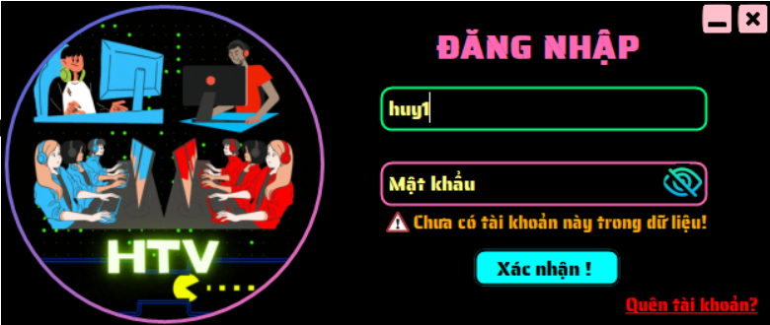

Hình 3.2.2. Giao diện đăng nhập sai tên đăng nhập và thông báo

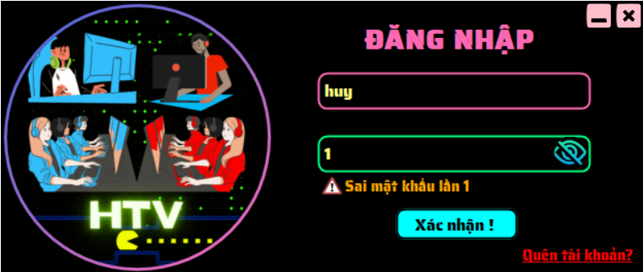

* 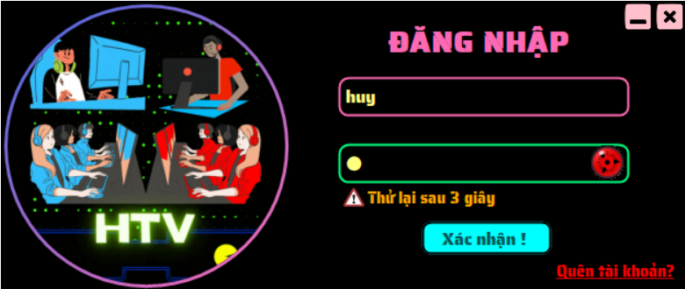Khi nhập sai mật khẩu nhấn Xác nhận thông báo sai mật khẩu
* Khi đăng nhập sai mật khẩu quá 3 lần

Hình 3.2.2. Giao diện đăng nhập sai mật khẩu và thông báo

### Ảnh có chứa bàn Mô tả được tạo tự độngGiao diện hệ thống máy trạm

Hình 3.2.3. Giao diện hệ thống máy trạm

Đăng nhập thành công vào hệ thống, người dùng có thể thực hiện các chức năng thêm, xóa, sửa, tìm kiếm và đăng xuất khỏi hệ thống.

### Thêm tài khoản khách hàng

Trong thẻ Information, MaKH sẽ tự động tăng lên 1 khi tài khoản được tạo tài khoản mới. Người quản lí nhập đầy đủ các thông tin vào các ô TenKH,TenTK,Pass (chỉ nhập chữ) và Tien (chỉ nhập số) rồi nhấn nút Thêm, nếu hợp lệ hệ thống thông báo thêm thành công vào CSDL.

Khi thêm một tài khoản tổng số tài khoản sẽ tăng lên 1.

Hình 3.2.4. Thêm tài khoản và thông báo

Hình 3.2.4. Tài khoản được thêm vào CSDL

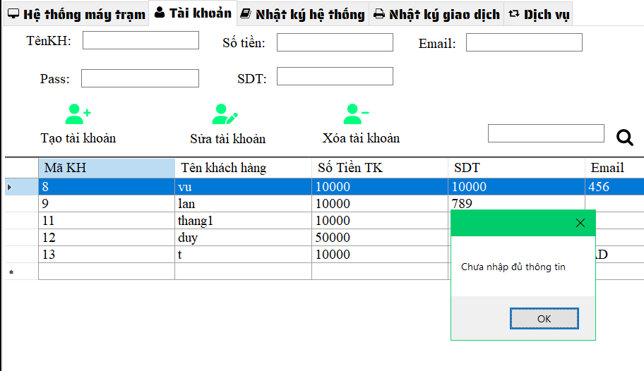

Trường hợp nhập thiếu thông tin nhấn Add, hệ thống thông báo lỗi

Hình 3.2.4. Thêm tài khoản nhập thiếu thông tin và thông báo lỗi

### Xóa tài khoản khách hàng

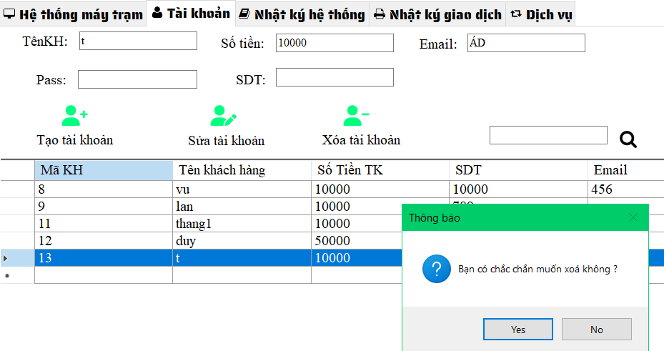Chọn một dòng tài khoản muốn xóa. Các thông tin sẽ hiện thị tương ứng ở Informtion, nhấn Delete

Nếu thành công hệ thống thông báo xóa thành công!

Hình 3.2.5. Xóa tài khoản

### Sửa thông tin tài khoản khách hàng

Các thông tin sẽ hiện thị tương ứng ở Informtion, khi người dùng nhấn Sửa. Chọn một dòng tài khoản muốn sửa

Nếu thành công hệ thống thông báo sửa thành công!

Hình 3.2.6. Sửa tài khoản

### Tìm kiếm

* **Tìm kiếm theo tên tài khoản**

Gõ tên tài khoản của khách muốn tìm vào ô chỉ cần gõ tên tài khoản

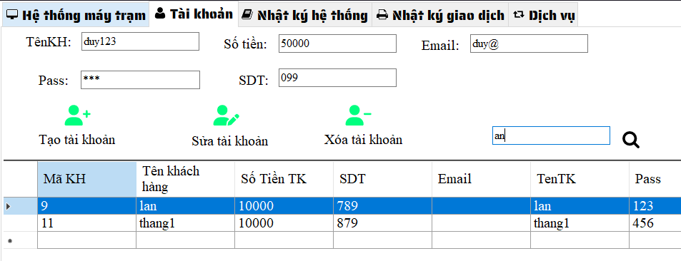

Hình 3.2.7 Tìm kiếm theo tên tài khoản

# PHẦN C. KẾT LUẬN

## 1. Kết quả đạt được

Sau khi thực hiện đề tài một thời gian, nhóm đã xây dựng được một ứng dụng với gần như đầy đủ các chức năng để có thể quản lý tiệm net một cách hiệu quả. Áp dụng các kiến thức đã học vào thực tế để thực hiện đề tài. Nhưng vì thời gian thực hiện khá hạn chế nên việc nghiên cứu khá gấp gáp và còn nhiều sai sót dẫn đến việc ứng dụng còn nhiều chức năng chưa được như mong muốn.

Nếu còn thời gian nhóm sẽ chỉnh sửa, cải thiện giao diện và điều chỉnh chương trình để ứng dụng mang tính chuyên nghiệp hơn. Tìm hiểu về các biện pháp bảo mật cao để áp dụng vào ứng dụng nhằm tăng tính bảo mật cho ứng dụng.

## 2. Hướng phát triển đề tài

- Nâng cấp giao diện:

Do giao diện đang còn sơ sài không bắt mắt nên sẽ phát triển giao diện môt cách thân thiện, bắt mắt và dễ dàng thao tác đối với người dùng.

- Thêm chức năng **thống kê doanh thu** tiền máy:

Là doanh thu thu về được khi khách đến quán net của bạn chơi. Với phần mềm quản lý phòng net, dễ dàng biết được doanh thu theo ngày, tháng, giờ. Cũng như biết được mỗi máy thu về được bao nhiêu.

- Thêm tính năng**quản lý nhân viên, chấm công, trả lương**:

Kiểm soát được lượng khách quen cũng như họ nợ bao nhiêu tiền. Quản lý hàng chi tiết cho từng loại sản phẩm được bán ra theo đơn vị đặc biệt. Doanh thu được tổng kết hàng tháng. Theo dõi ca trực nhân viên

- Thêm tính năng quản lý số lượng dịch vụ tồn kho, tìm kiếm thống kê hội viên. Nhật ký nạp tiền và in thẻ hội viên bằng máy in nhiệt. Tính tiền tự động…

# TÀI LIỆU THAM KHẢO

## Sách Tiếng Việt:

[1] Phan Đăng Huy - Vũ Trọng Luật - Phạm Quang Hiển, *Lập trình với C#*, Nxb Thanh Niên, 2019

[2] Ths. Nguyễn Hoàng Hà - Nguyễn Văn Trung, Các Cơ Sở Dữ Liệu Microsoft Visual C#, Đại Học Huế.

[3] TS. Dương Trung Nghĩa – ThS. Nguyễn Văn Cường, Giáo trình LẬP TRÌNH HƯỚNG ĐỐI TƯỢNG, Nxb Đại học Cần Thơ, 2020

[4] ThS. Nguyễn Nương Quỳnh, Giáo trình HỆ QUẢN TRỊ CƠ SỞ DỮ LIỆU, 2015

## Tài liệu trích dẫn từ Internet:

[1] Nền tảng & Lập trình hướng đối tượng với C#: [Khóa học Nền tảng & Lập trình hướng đối tượng với C# 7.0 - Trung Tâm Tin Học - ĐH Khoa Học Tự Nhiên (csc.edu.vn)](https://csc.edu.vn/lap-trinh-va-csdl/Nen-tang--Lap-trinh-huong-doi-tuong-voi-C-_37) (truy cập ngày 01/07/2022)

[2] Khoá học C# online: <https://howkteam.vn/course/Phan-tich-thiet-ke-phan-mem/Tao-luoc-do-Use--Case-trong-PTTKPM-1415> (truy cập ngày 01/07/2022 )